Inlämning 2, Eget företag

Organisationsprocess och produktionsprocess
Den organisationsprocess och produktionsprocess vi använder oss av inom Webdesigners Handelsbolag, har vi delägare utformat för att gynna vår produktion och verksamhet på bästa möjliga sätt. Eftersom inte vi har en VD har vi inte valt att tillämpa en traditionell organisationsform.
Vi anser detta som lämpligast då vi är tre delägare och var och en av oss kommer att vara ansvarig chef inom en av de affärsfunktioner vi har inom vår verksamhet, snarlikt en så kallad Funktionsorganisation.
Anledningen till att vi valt att använda denna organisationsform är för att vi delägare vill se till att den produkt som tillverkas av våra anställda håller den standard och kvalitét som utlovas till kunderna. 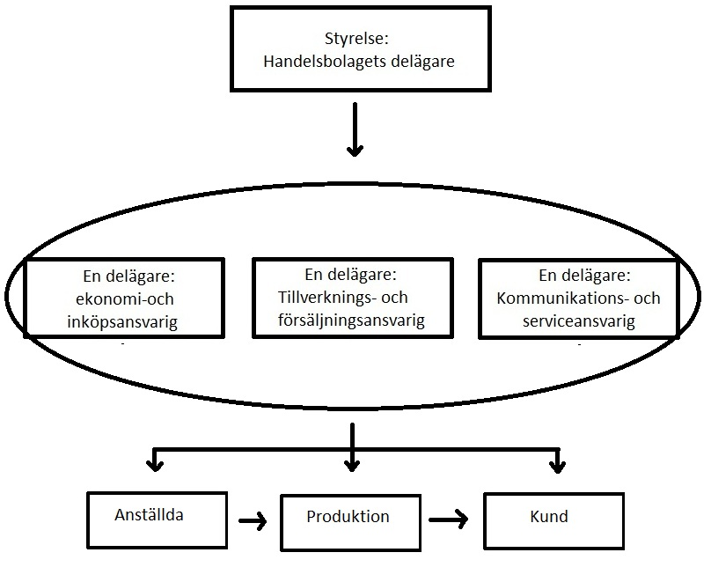

Styrelse:
Drivs gemensamt av oss delägare där viktiga beslut tas och om vi är nöjda med företagets resultat och om vi vill fortsätta i samma riktning.

Ekonomi- och inköpsansvarig:
Vårt företag behöver inte mycket inköpsmaterial för att leverera tjänsten om inte eventuell mjukvara eller hårdvara efterfrågas av kunden. Därför har vi valt att ha en och samma delägare som ansvarar för både ekonomin och alla inköp.

Tillverknings- och försäljningsansvarig:
Den delägare som har första kontakten med kunden och ser till att tjänsten levereras enligt kundens behov och enligt utlovad planering. Det är även tillverknings och försäljningsansvarigs ansvar att diskutera och bestämma ett pris tillsammans med kunden. Marknadsföring är en stor del av hans arbetsuppgift.

Kommunikations- och serviceansvarig:
Ansvarar för “follow up” med kunden och har en aktiv dialog med kunden så att denne blir tillfredställd med den slutgiltiga produkten. Hit hör även kundservice och kundsupport.

Tjänst bearbetas och levereras:
De anställda får projekt av de ansvariga cheferna och produktionen ska följas enligt de riktlinjer som bestämts med kunden i tidigare skede. De ansvariga cheferna är med i varje steg från att idén skissas till att den levereras för att försäkra att tjänsten anpassas efter kundens behöv.

Budget för intäkter och kostnader år 1

Budget år 1:
startkapital: 30.000kr
Sökt kapital
från investerare: 40.000kr
Total budget: 70.000kr

Kostnader år 1:
Datorer och mjukvara: 18.000kr
Reklam:
- Internetreklam: 30.000kr
(-/kvartal 7500kr)
- Tidningsreklam: 15.000kr
(-/kvartal 3750kr)
Övriga utgifter: 7000kr

Vårt startkapital från oss som delägare låg på 30 000kr och Investkapitalet på 40 000kr. Detta ger en total Budget år 1 på 70 000kr.
De första utgifterna är fasta utgifter för datorer, mjukvara och övrigt material så som skrivare etc. Dessa utgifter ligger på 18 000kr respektive 7000kr.
Kvartalskosnaden för reklam ligger på 11 250kr vilket delas upp på Internet respektive Tidningsreklam.
Vi räknar med att de jobb vi får ska täcka löner och återbetalning till investerare år 1 dvs. att vi får 40 000kr överskott. Investerare får även 20% av intäkterna från och med år 2. De resterande 80% av intäkter återinvesteras i företaget för att utvecklas.

